Lokalna akcijska grupa Vallis Colapis

Natječaj za izradu suvenira
Iskusi tajne voda

Predmet natječaja:
Majica-Torba

U Ozlju, 20.05.2019.

Organizacijska jedinica ili osoba zadužena za komunikaciju s ponuditeljima:
Voditelj LAG-a Vallis Colapis, Milan Medić

Način komunikacije i kontakt podaci:
Putem elektroničke pošte na sljedeće adrese: lag@vallisc-colapis.hr
Sve eventualne upite potrebno je dostavljati mailom na ranije navedenu adresu.

- Predmet natječaja za izradu suvenira:
Izrada i nabava Majica-Torba

- Rok i način prijave:
Na javni natječaj za izradu suvenira prijava se vrši putem Prijavnog obrasca na natječaj za izradu suvenira – Majica-Torba. Prijavitelji isti dostavljaju najkasnije do 30. svibnja 2019. godine na e-poštu: lag@vallis-colapis.hr.

- Opis:
- Suvenir Majica – Torba sastoji se od pamučnih majica i platnenih eko torbi na kojima će se tiskati likovno-grafička rješenja koja se sastoje od dvanaest motiva (simbola) karakterističnih za projektno područje, nazivi općina i krajeva i rijeke Kupe/Kolpe. Crteži su crno-bijeli, stilizirani, vizualno ravrnopravni, a sastoje se od sljedećih motiva:
  - nazivi općina Semič, Metlika i Kamanje; istaknuti su crvenom bojom,
  - nazivi krajeva Bela krajina, Dolenjska, Žumberak i Pokuplje; istaknuti su zelenom bojom,
  - naziv rijeke Kupa/Kolpa; istaknut plavom bojom,
  - međunarodne oznake država, SLO/HR; istaknute crvenom bojom,
  - prirode, flore i faune (čovječja ribica, pčele, šišmiš, vodeni puž, rovaš, spiljski školjkaš),
  - kulturne baštine (rijetki zlatni novčić) i
  - tradicionalnu i lokalnu baštinu te suvremene resurse (tradicionalne pisanice, bačva, med).

Količina: 130 komada ženskih majica (četverobojni tisak)
130 komada ženskih majica (jednobojni tisak)
130 komada muških majica (četverobojni tisak)
130 komada muških majica (jednobojni tisak)
120 komada dječjih majica (četverobojni tisak)
120 komada dječjih majica (jednobojni tisak)
120 komada platnenih eko torbi (četverobojni tisak)
110 komada platnenih eko torbi (jednobojni tisak)
Ukupno: 990 komada

- Procijenjena vrijednost nabave bez PDV-a iznosi: 36.000,00 HRK.

- Isporuka: isporuka robe izvršiti će se na adresu Lokalne akcijske grupe Vallis Colapis, Kurilovac 1, 47280 Ozalj, do 21. lipnja 2019. godine.

Napomena 1.: Dobavljač je dužan uz proizvod dostaviti:
Deklaraciju o porijeklu robe s popisom sastojaka koja mora biti na minimalno tri jezika; engleski, slovenski i hrvatski

Napomena 2.: Temeljem dostavljenih Prijavnih obrazaca na natječaj za izradu suvenira
Majica-Torba s dobavljačem će se sklopiti ugovor o izradi istih.

Prilog:

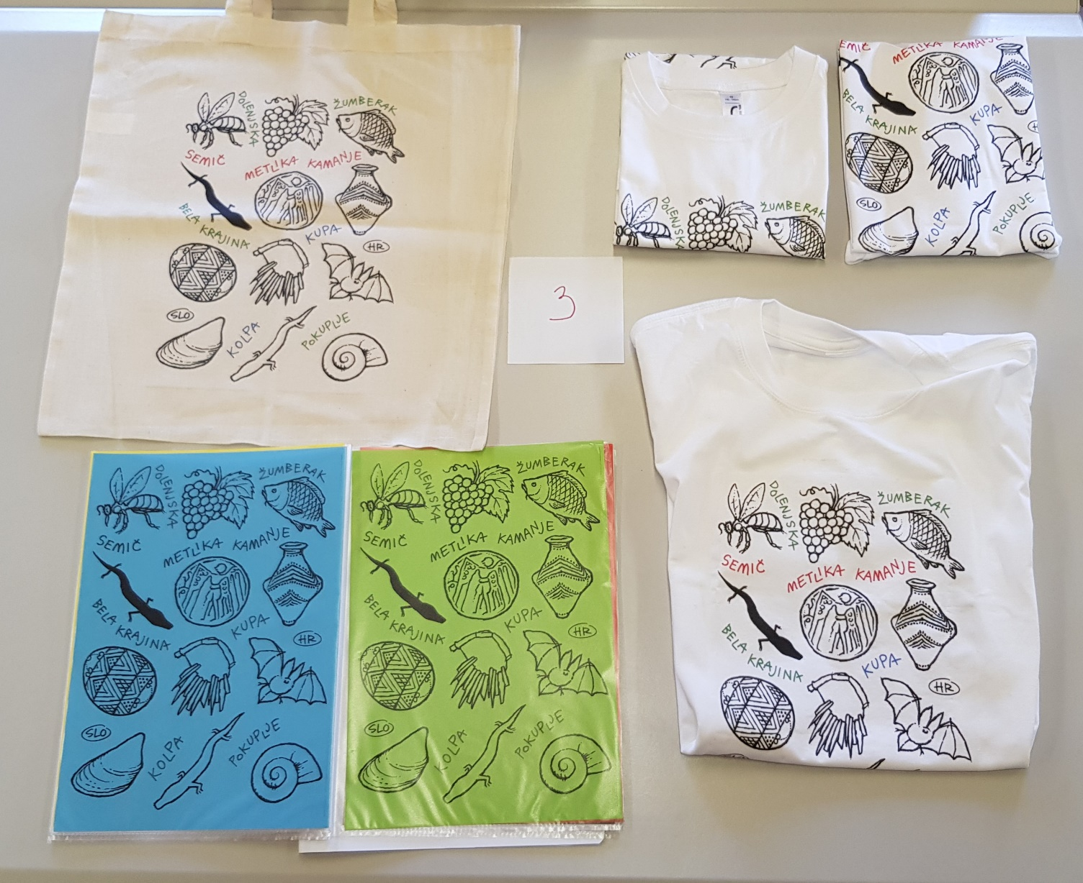

PRIJAVNI OBRAZAC NA NATJEČAJ ZA IZRADU SUVENIRA; Majica-Torba

Naziv i adresa dobavljača:
OIB:
Tel./faks:
E-mail:
Ime i prezime odgovorne osobe:
Osoba za kontakt:
Rok valjanosti ponude | 30 dana
Jedinična cijena po komadu bez PDV-a:
Ukupna količina : | kom
Cijena ponude (bez PDV-a) iskazana brojkama:
Cijena ponude (bez PDV-a) iskazana slovima:
Iznos PDV-a (25%) iskazan brojkama:
Ukupna cijena ponude (s PDV-om) iskazana brojkama:
Ukupna cijena ponude ( s PDV-om) iskazana slovima:

U _____________________, _______ 2019. godine

Dobavljač:

______________________________
(potpis i pečat odgovorne osobe)

